Het is een eer om de GP Criquielion te winnen!

Deze week was het Kees van As die de Trofeo Laigueglia wist te winnen. Zelf pakte ik de winst in de GP Criquielion en net als grootmeester Tadej Pogacar pakte Paul Mulder de zege in de Strade Bianche. Dennis Voorbraak nam in de GP Jean-Pierre Monseré de mooiste bloemen mee naar huis. Maar ik wil het hebben over de GP Criquielion. Persoonlijk vind ik het namelijk een hele eer om de GP Criquielion in het wielerjaarspel te winnen. Ik zal hieronder uitleggen waarom.

De naamgever van deze koers heet volledig Claudy Criquielion. Helaas is deze voormalig wielerkampioen niet meer onder ons, want Claudy is in 2015 aan de gevolgen van een zware hersenbloeding op 58-jarige leeftijd al overleden. Voor mij en voor vele andere wielerfans was zijn overlijden triest nieuws, want ik vond hem een geweldige coureur uit mijn jeugd en hij leek me een sympathieke kerel.

Als jonge wielerfan heb ik Criquielion ook regelmatig zien koersen. Onder andere in de Profronde van Made in 1985. Ik was een trouw bezoeker van dit mooie criterium in de eigen regio en Claudy was er met een aantal ploegmaats van de Hitachi-Splendor-Sunair ploeg. Samen met de gebroeders Planckaert was hij één van de grote namen die aan de start verscheen. In 1984 was Claudy namelijk wereldkampioen geworden in Barcelona bij de profs. Hij reed dus in zijn prachtige regenboogtrui door de Marktstraat in het dorpshart van Made. Ik was dan ook enorm blij en trots op de fotokaart met handtekening die ik van de wereldkampioen zelf kreeg voor de start van deze kermiskoers. Hieronder is de fotokaart te zien als bewijs!

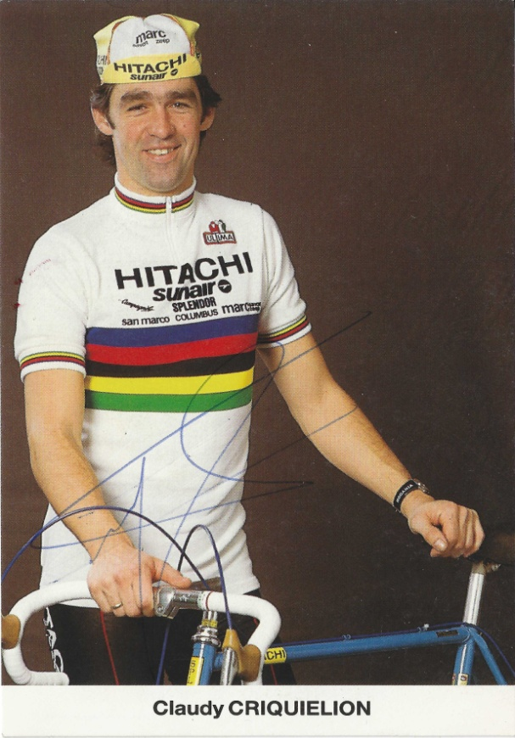

In Barcelona pakte Criquielion in 1984 de wereldtitel voor de Italiaan Claudio Corti en de Canadees Steve Bauer. Deze laatste man zou hij een paar jaar later weer treffen tijdens een bijzonder WK, maar daarover later meer. Ik wil eerst iets vertellen over de prachtige erelijst van Criquielion. In zijn profcarrière, die duurde van 1979 tot en met 1991, toonde hij zich een sterke klimmer. Zo won hij naast de wereldtitel op een lastig parcours, ook twee keer de Waalse Pijl, één keer de Clásica San Sebastián en de eindklassementen in de Midi-Libre en de Ronde van Romandië. Criquielion kon echter meer, want hij won ook een monument als de Ronde van Vlaanderen (1987) en pakte de Belgische titel. Verder behaalde hij vele ereplaatsen, zoals twee tweede plaatsen in Luik-Bastenaken-Luik. Een man met een grote carrière die uitkwam voor de ploegen KAS, Splendor, Hitachi en Lotto. Zijn laatste overwinning was uiteraard… de GP Criquielion in 1991. Toen zat zijn prachtige carrière erop en werd hij ploegleider.

Echter wat de wielervolgers voor altijd van Criquielion zijn blijven onthouden, is echter niet het WK van 1984, maar juist zijn verloren WK in eigen land. In Ronse op 28 augustus 1988, ik was daarbij aanwezig, reden drie mannen in de laatste kilometer richting de finish om te gaan strijden om de wereldtitel na een loodzware koers die iedere ronde trok over de Kruisberg. Het waren de Italiaan Maurizio Fondriest, de Canadees Steve Bauer (daar is hij weer) en Criquielion die gingen uitmaken wie het goud mee naar huis mocht nemen. Niemand in België twijfelde aan de winst van hun landgenoot. Op 200 meter van de streep ging Bauer de sprint aan. Hij trok naar de zijkant van de weg, weer terug naar het midden en op het moment dat Criquielion Bauer wil passeren, gooit de Canadees met zijn elleboog de deur dicht in de buurt van het hekwerk en komt Claudy hard ten val. Weg wereldtitel voor hem en België, maar ook voor Bauer, want Maurizio Fondriest was de lachende derde en pakte onverwacht de wereldtitel. Voor Claudy restte de elfde plaats, want hij kon alleen nog maar met zijn kapotte fiets strompelen naar de eindstreep. De wanhoop was op zijn gezicht af te lezen. De Belgische fans waren ondertussen in vuur en vlam en een luid boegroep steeg op boven Ronse. België was in tranen, maar vooral woest op de (emotionele) Bauer. Steve Bauer woonde in die tijd in België en moest zelfs onderduiken uit angst voor de vele bedreigingen richting hem.

Twee verliezers dus in Ronse 1988, maar wél één grote winnaar: Maurizio Fondriest! Als jonge fan schreef ik een brief naar hem met op de envelop alleen maar:  
Campione del Mondo  
Maurizio Fondriest  
Cles (Trentino)  
ITALIA  
  
Een paar weken later ontving ik onderstaande prachtige fotokaart met zijn handtekening. Ik ben er na 37 jaar nog steeds blij mee.

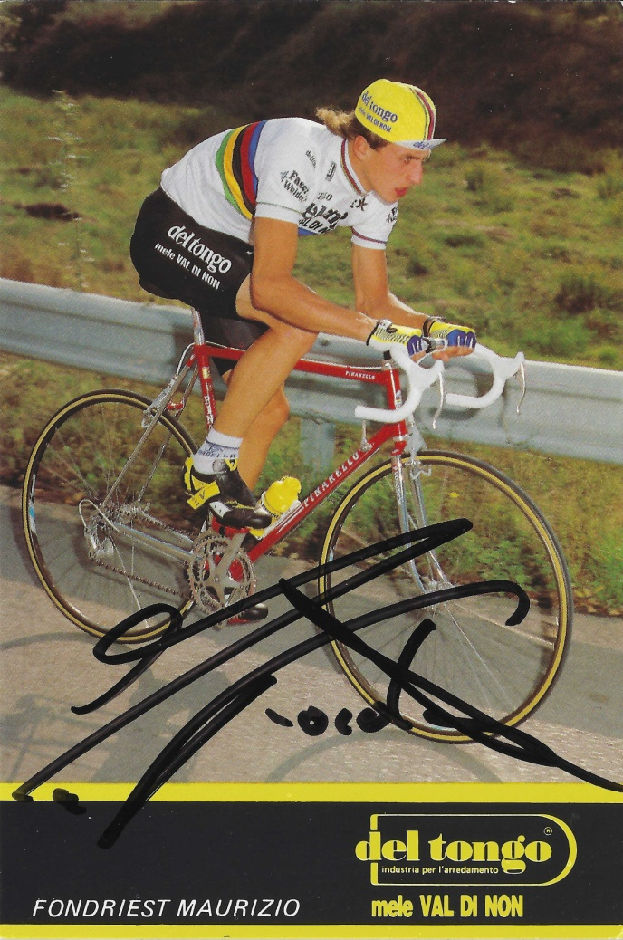

Na het WK volgde een rechtzaak vanuit Claudy Criquielion richting Steve Bauer. De bezoekjes bij de rechtbank namen acht jaar in beslag, maar ook hier verloor Claudy. Geen schadevergoeding van 1,5 miljoen dollar voor hem, maar €12.500 aan kosten vanwege de langdurige rechtzaak.

Al met al een bijzonder verhaal uit de wielergeschiedenis en bijzonder om daarbij live aanwezig te mogen zijn. Ter afsluiting over Claudy Criquielion: laten we vooral onthouden dat hij een prachtige renner was met een grootse carrière, die op veel te jonge leeftijd is overleden. Daarom een eer om zijn koers in het wielerjaarspel te mogen winnen.

Benieuwd naar de beelden van het WK in Ronse? Duik even YouTube op!

Tot slot kan ik melden dat alle uitslagen, klassementen en de bekercompetitie te vinden zijn op deze mooie website.

Sportieve groeten,

Ronald Krijnen

Voorzitter Ronde van Hank  
Deelnemer wielerjaarspel  
Bestuurslid Supportersvereniging Ryan Kamp